**Universidad del Sur**



**Licenciatura en ingeniería en sistemas computacionales**

**Alumna: Bojorquez Alegria Maria Ximena**

**Base de Datos**

**Profesor: Luis Fernando Villafaña Rejon**

**Actividad 2**

**NOV - DIC**

**Análisis y Comparación de Modelos de Datos**

**Tipos de modelos de datos: dimensional y jerárquico.**

**Modelo dimensional**

Un modelo dimensional es una técnica de estructura de datos optimizada para herramientas de almacenamiento de datos. Está diseñado para leer, resumir, analizar información numérica como valores, saldos, recuentos y pesos en un almacén de datos.

Estos modelos dimensionales tienen su forma única de almacenamiento de datos que tiene ventajas específicas. Fue desarrollado por Ralph Kimball y está compuesto por tablas de hechos y dimensiones.

Ejemplo de modelo dimensional (estrella):

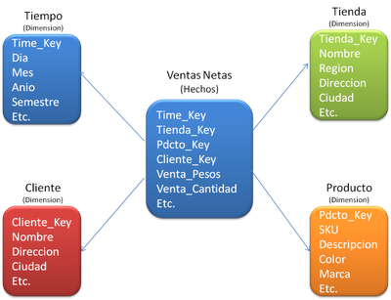

Podemos decir que las características del modelo dimensional son:

* Es la mejor manera de presentar información a los usuarios.
* Retorna resultados rápidos a los usuarios en una consulta, al estar desnormalizado, la consulta se ejecuta de una manera más veloz a que la consultamos a varias tablas (join de tablas).
* El modelo contiene menos tablas. Conteniendo una o varias tablas de Hechos, pero estas tablas son centrales que contienen mediciones numéricas o indicadores del negocio, sin necesidad de estar desagregadas en varias tablas.
* La categoría del negocio es más coherente para el usuario, porque las tablas del modelo dimensional están asociadas, con información integral de tablas de hechos.
* Las tablas centrales o hechos, contienen descripciones textuales de negocio.
* Las tablas centrales o hechos contienen una clave primaria única enlaza integridad referencial.

Con respecto a los tipos de modelo dimensional, o llamadas también arquitecturas, tenemos:

1. Modelo Estrella: Es un modelo formado por una tabla de hechos, esta tabla de hechos contiene las métricas o los datos numéricos a usar en el análisis, rodean la tabla de hechos otras tablas llamadas de dimensiones que son los valores cualitativos, que proporcionan la descripción a los hechos.
2. Modelo Copo de Nieve: Es más complejo que el modelo anterior, es usado cuando las dimensiones se implementan con más de una tabla de datos. Se representa como una tabla de hechos conectada con dimensiones anidadas. Al normalizar por completo las dimensiones el resultado parece un copo de nieve.

La precisión en la creación del modelo dimensional determina el éxito de la implementación del almacén de datos. Estos son los pasos para crear un modelo de dimensión eficaz capaz de describir el por qué, cuánto, cuándo, dónde, quién y qué de su proceso comercial.

* Identificar procesos de negocios.
* Identificar grano (nivel de detalle).
* Identificar dimensiones.
* Identificar hechos.

El modelo dimensional se compone de hechos, medidas, dimensiones, atributos que en este caso serían los elementos y jerarquías; relaciones.

Haciendo comparación, la complejidad a la hora de crear un modelo dimensional son los siguientes:

* Carga datos atómicos en estructuras dimensionales.
* Construye modelos dimensionales en torno a los procesos empresariales.
* Asegurar que cada tabla de hechos tenga una tabla de dimensión de fecha asociada.
* Asegurar que todos los hechos en una sola tabla de hechos estén en el mismo grado o nivel de detalle.
* Es esencial almacenar etiquetas de informes y filtrar valores de dominio en tablas de dimensiones.
* Asegurar de que la tabla de dimensiones utilice una clave sustituta.
* Balancea continuamente los requisitos y las realidades para brindar una solución comercial que respalde su toma de decisiones.

Comprendiendo los conceptos en que se basa el diseño de esquema dimensional, como los esquemas de estrella, de copo de nieve y de constelación. Se obtiene más información sobre la relación entre la estructura de base de datos y cuáles serían sus usos más apropiados de utilizarlo.

[**Esquemas dimensionales**](https://www.ibm.com/docs/es/SS9UM9_9.1.2/com.ibm.datatools.dimensional.ui.doc/topics/c_dm_dimschemas.html)Una base de datos consta de una o más tablas, y las relaciones entre todas las tablas de la base de datos se denomina colectivamente el esquema de base de datos. Aunque hay muchos diseños de esquema diferentes, las bases de datos en las que se realizan consultas de datos históricos generalmente utilizan un diseño de esquema dimensional.

**Modelos de datos dimensionales lógicos**  
Un modelo lógico de datos es un modelo que no es específico de una base de datos que describe aspectos relacionados con las necesidades de una organización para recopilar datos y las relaciones entre estos aspectos.

[**Modelos de datos dimensionales físicos**](https://www.ibm.com/docs/es/SS9UM9_9.1.2/com.ibm.datatools.dimensional.ui.doc/topics/c_dm_pdm.html)Al crear un modelo de datos físicos, se debe correlacionar el modelo de datos lógicos con las estructuras físicas de una base de datos que aloja el depósito de datos.

**Modelo jerárquico**

Los datos jerárquicos son una estructura de datos cuando los elementos están vinculados entre sí en relaciones padre-hijo en una estructura de árbol general. Piense en los datos como un árbol genealógico, con abuelos, padres, hijos y nietos formando una jerarquía de datos conectados. Por lo general, esto se usa para mostrar un organigrama, un proyecto con tareas o una taxonomía de términos lingüísticos.

Ejemplo de un modelo jerárquico:

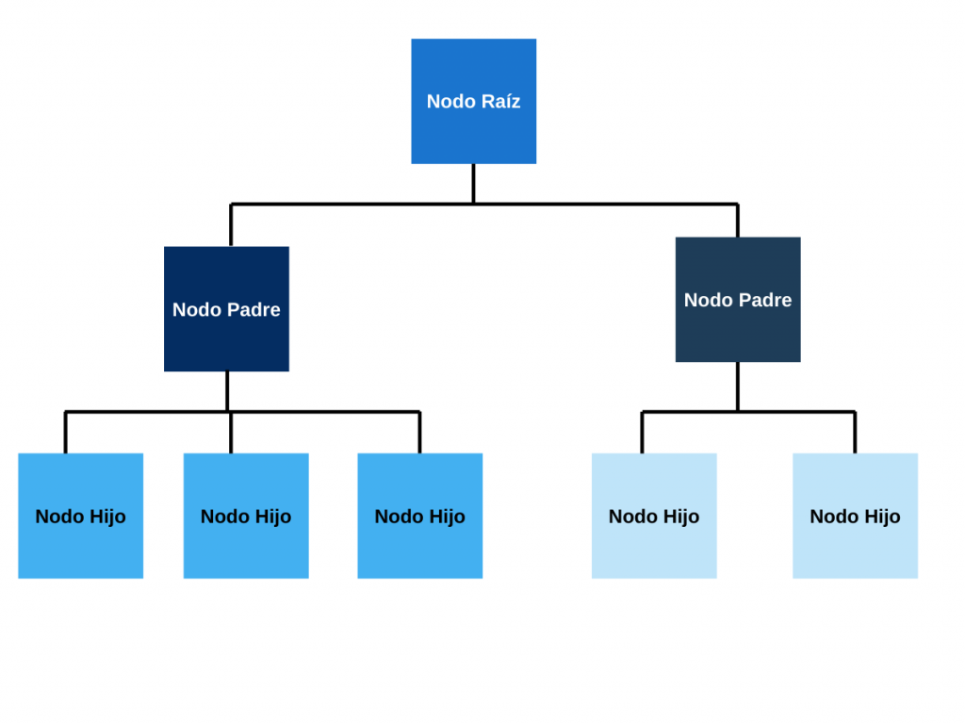

Las principales características de las bases de datos jerárquicas son las siguientes:

* Se organizan en forma de árbol invertido, con un nodo raíz, nodos padre e hijos.
* El árbol se organiza en un conjunto de niveles.
* El nivel 0 corresponde al nodo raíz y es el nivel más alto de la jerarquía.
* Los arcos (enlaces) representan las asociaciones jerárquicas entre dos nodos, carecen de nombre porque entre dos conjuntos de datos sólo puede existir una interrelación.
* Un nodo padre puede tener un número ilimitado de nodos hijos, pero a un nodo hijo solo le puede corresponder un padre.
* Todo nodo debe tener un padre, a excepción del nodo raíz.
* Los nodos sin descendientes se llaman «hojas».
* Los niveles de la estructura jerárquica se denominan «altura».
* El número de nodos se llama «momento».
* Solo pueden existir relaciones de uno a uno de uno a varios.
* El árbol siempre se recorre en un orden prefijado.
* La estructura del árbol no se puede modificar cuando ha quedado establecida.

Algunas de sus flexibilidades y facilidad que tiene el modelo jerárquico son los siguientes:

**Los datos se recuperan fácilmente**

Debido a que los enlaces entre los nodos de datos están tan bien definidos, encontrar y recuperar datos es fácil. Debido a que el padre y el hijo se almacenan muy juntos, la navegación y la recuperación de datos también son rápidas.

**Integridad referencial**

La integridad de los datos siempre se mantiene porque todos los cambios realizados en la tabla principal se modifican automáticamente en la tabla secundaria.

**Estructura simple**

La estructura invertida de la relación entre padres e hijos se comprende de inmediato y con facilidad. Es conceptualmente simple, tiene una cadena de mando clara dentro de la base de datos y, como resultado, ofrece un alto rendimiento. Debido a la estructura simple, también promueve el intercambio de datos.

**Buena seguridad**

El sistema de gestión de la base de datos proporciona y aplica la seguridad de la base de datos. Es tan seguro que algunos desarrolladores de lenguaje de consulta estructurado dicen que tendrías que ser un mago para obtener los datos.

Si bien todavía existen algunos modelos que son de naturaleza jerárquica, están cayendo en desgracia. Sería inusual implementar un modelo de datos jerárquico en un sistema nuevo. Su rigidez, dificultad de implementación y enormes restricciones los hacen costosos y difíciles de implementar.

Si bien pueden ser eficientes en términos de acceso a los datos, su naturaleza restrictiva los hace menos capaces de hacer frente a los desafíos de la abrumadora variedad de tipos y volúmenes de datos.

Una de sus complejidades, es que; como uno de los primeros modelos de datos, no se podía haber previsto que la naturaleza veloz de la tecnología la dejaría obsoleta; pero está pasando. El futuro está en la flexibilidad, y en la misma característica que los datos jerárquicos no pueden dar. Las redes y los ecosistemas están reemplazando rápidamente las jerarquías con una forma más orgánica de almacenar y acceder a los datos.

Actualmente, organizaciones como bancos y telecomunicaciones utilizan datos jerárquicos en sus aplicaciones. Esto se debe a que requieren un rendimiento rápido y de alta precisión. El registro de Windows en la mayoría de los ordenadores también es un ejemplo de una estructura de datos jerárquica. Los proyectos de fabricación complejos también suelen utilizar modelos de datos jerárquicos debido a los grandes volúmenes de datos.

Los datos jerárquicos se utilizan mejor cuando:

* Los datos se pueden almacenar en forma de "árbol" con una estructura clara de padres e hijos.
* Es necesario capturar la estructura de la jerarquía.
* Hay requisitos de alto volumen de datos.
* Los sistemas existentes son demasiado complejos para migrar a un modelo relacional o de red.

**Fuentes bibliográficas**

* De ejayo, V. T. las E. (2021, diciembre 2). *Modelos de Datos Dimensionales*. El blog informático de Edgar Jayo. https://edgarjayo.wordpress.com/2021/12/02/modelos-de-datos-dimensionales/
* Modelado de Datos Dimensional: Conceptos y Diseño. (s/f). Tecnologías-informacion.com. Recuperado el 19 de noviembre de 2023, de https://www.tecnologias-informacion.com/modeladodimensional.html
* Bases de datos jerárquicas ¿Qué son? Ejemplos. (2020, septiembre 9). Ayuda Ley Protección Datos; AyudaLeyProteccionDatos. https://ayudaleyprotecciondatos.es/bases-de-datos/jerarquicas/
* (S/f). Tibco.com. Recuperado el 19 de noviembre de 2023, de <https://www.tibco.com/es/reference-center/what-is-hierarchical-data>
* Warrior, T. (2021, febrero 12). El modelo dimensional. De-todología. https://detodologia.com.mx/2021/02/12/el-modelo-dimensional/
* IBM Documentation. (2021, marzo 8). Ibm.com. https://www.ibm.com/docs/es/ida/9.1.2?topic=concepts-dimensional-schema-design